Бюллетень издается со 2 февраля 2008 года
Муниципальное средство массовой информации
органов местного самоуправления городского поселения Агириш

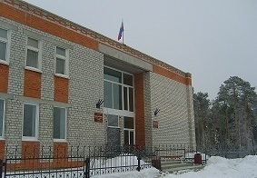
Вестник
городского поселения Агириш

Выпуск № 26(758) 04 апреля 2023г.

Официально
Официальным опубликованием муниципальных правовых актов является их опубликование в бюллетене «Вестник городского поселения Агириш».

Городское поселение Агириш
Глава городского поселения
ПОСТАНОВЛЕНИЕ

«03» апреля 2023 г. № 1

О назначении публичных слушаний, общественных обсуждений
по проекту постановления администрации городского поселения
Агириш «О внесении изменений в постановление
администрации городского поселения
Агириш от 11.10.2022 № 300/НПА

В соответствии с Градостроительным Кодексом Российской Федерации, с Федеральным законом от 06.10.2003 № 131-ФЗ «Об общих принципах организации местного самоуправления в Российской Федерации», Федеральным законом от 14.03.2022 № 58-ФЗ «О внесении изменений в некоторые законодательные акты Российской Федерации», Уставом городского поселения Агириш, решением Совета депутатов городского поселения Агириш от 28.02.2017 № 208 «Об утверждении Порядка организации и проведения общественных обсуждений или публичных слушаний в городском поселении Агириш», постановлением администрации городского поселения Агириш от 09.01.2018 № 2 «О комиссии по подготовке проектов правил землепользования и застройки»:

1. Назначить публичные слушания или общественные обсуждения по проекту постановления администрации городского поселения Агириш «О внесении изменений в постановление администрации городского поселения Агириш от 11.10.2022 № 300/НП » (далее общественные обсуждения или публичные слушания) (приложение 1).
2. Общий срок проведения общественных обсуждений или публичных слушаний составляет один месяц со дня опубликования настоящего постановления. Днем начала общественных обсуждений или публичных слушаний является день опубликования настоящего постановления.
3. Собрание жителей городского поселения Агириш, для обсуждения проекта постановления администрации городского поселения Агириш «Об утверждении Правил землепользования и застройки городского поселения Агириш», проводится 04.05.2023 года по адресу: ул. Винницкая, д. 16, п.Агириш, Советский район, Ханты-Мансийский автономный округ – Югра, в конференц-зале здания администрации городского поселения Агириш, время начала общественных обсуждений или публичных слушаний 17.00 часов по местному времени.
4. Назначить уполномоченным органом по проведению публичных слушаний комиссию по подготовке проектов Правил землепользования и застройки, утвержденной постановлением администрации городского поселения Агириш от 09.01.2018 № 2 «О комиссии по подготовке проектов Правил землепользования и застройки» (далее уполномоченный орган).
5. Утвердить:
5.1. Порядок приема предложений и замечаний к проекту постановления администрации городского поселения Агириш «Об утверждении Правил землепользования и застройки городского поселения Агириш» (приложение 2);
5.2. Порядок проведения общественных обсуждений или публичных слушаний (приложение 3).
6. Опубликовать настоящее постановление в бюллетене «Вестник городского поселения Агириш» и разместить на официальном сайте городского поселения Агириш.
7. Настоящее постановление вступает в силу после его опубликования.

И.о. главы городского поселения Агириш М.А. Апатов

В этом выпуске:
Постановление главы
Постановления АГП
Памятка Центроспас

приложение 1
к постановлению главы
городского поселения Агириш
от «03» апреля 2023 № 1

Ханты-Мансийский автономный округ – Югра
Советский район
городское поселение Агириш
А Д М И Н И С Т Р А Ц И Я
628245, Ханты-Мансийский автономный округ-Югра, телефон:(34675) 41233
Тюменской области, Советский район
п. Агириш факс:(34675) 41233
ул. Винницкая 16 эл.адрес: adm@agirish.ru
ПОСТАНОВЛЕНИЕ

«03» апреля 2023 г. № 107 /НПА

О внесении изменений в постановление
администрации городского поселения
Агириш от 11.10.2022 № 300/НПА

В соответствии с Градостроительным кодексом Российской Федерации, Законом Ханты-Мансийского автономного округа – Югры от 23.12.2021 № 109-оз «О внесении изменений в статью 8 Закона Ханты-Мансийского автономного округа – Югры «О градостроительной деятельности на территории Ханты-Мансийского автономного округа – Югры», Уставом городского поселения Агириш, постановляю:
- Внести в постановление администрации городского поселения Агириш от 11.10.2022
№ 300/НПА «Об утверждении Правил землепользования и застройки городского поселения Агириш» следующие изменения:
  - приложение 1 к Правилам землепользования и застройки городского поселения Агириш изложить в новой редакции (приложение 1);
  - приложение 2 к Правилам землепользования и застройки городского поселения Агириш изложить в новой редакции (приложение 2)
2. Опубликовать настоящее постановление в бюллетене «Вестник городского поселения Агириш» и разместить на официальном сайте городского поселения Агириш.
3. Настоящее постановление вступает в силу с момента его официального опубликования.
4. Контроль за исполнением настоящего постановления возлагаю на заместителя главы городского поселения Агириш.

Глава городского поселения Агириш Г.А.Крицына

Приложение 1
к Правилам землепользования и застройки
городского поселения Агириш»

Карта градостроительного зонирования

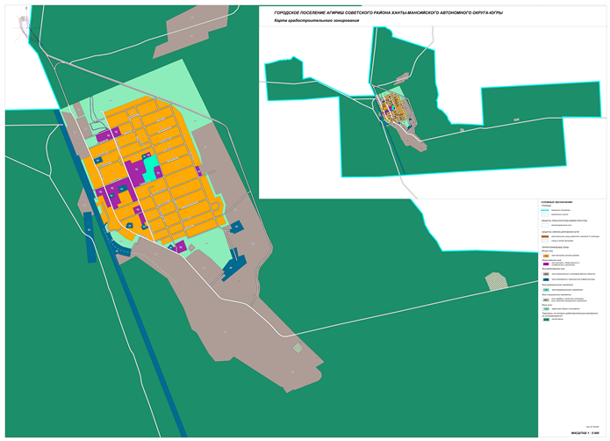

«Приложение 2
к Правилам землепользования и застройки
городского поселения Агириш»

Карта границ зон с особыми условиями использования территории

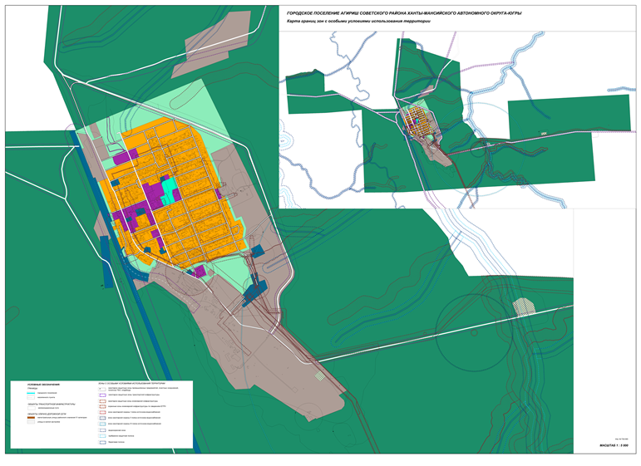

Приложение 2
к постановлению главы
городского поселения Агириш
от «03» апреля 2023 № 1

Порядок приема предложений и замечаний
к проекту постановления администрации городского поселения Агириш «Об утверждении Правил землепользования и застройки городского поселения Агириш»

1. Сроки приема предложений и замечаний уполномоченным органом по вопросу, вынесенному на общественные обсуждения или публичные слушания: в течении одного месяца со дня официального опубликования (обнародования) проекта постановления администрации городского поселения Агириш «Об утверждении Правил землепользования и застройки городского поселения Агириш» о проведении общественных обсуждений или публичных слушаний.
2. Предложения и замечания по вопросу, вынесенному на общественные обсуждения или публичные слушания, представляются участниками общественных обсуждений или публичных слушаний в уполномоченный орган в письменной форме на почтовый адрес или в форме электронного документа на электронный адрес, указанные в информационном сообщении о проведении общественных обсуждений или публичных слушаний.
3. Предложение или замечание по вопросу, вынесенному на общественные обсуждения или публичные слушания, предоставляется участниками общественных обсуждений или публичных слушаний с указанием фамилии, имени, отчества (последнее – при наличии), даты рождения, адреса места жительства и контактного телефона.
4. Предложения и замечания по вопросу, вынесенному на общественные обсуждения или публичные слушания, принимаются уполномоченным органом до истечения срока, установленного настоящим постановлением главы городского поселения Агириш о назначении общественных обсуждений или публичных слушаний.
5. Предложения или замечания, поступившие от участников общественных обсуждений или публичных слушаний, регистрируются секретарем уполномоченного органа в журнале регистрации предложений и замечаний по вопросу, вынесенному на общественные обсуждения или публичные слушания в день их поступления.
6. Предложения и замечания по вопросу, вынесенному на общественные обсуждения или публичные слушания, предоставляются участниками общественных обсуждений или публичных слушаний в день, в месте, во время проведения общественных обсуждений или публичных слушаний в письменной форме или устно в Порядке организации и проведения общественных обсуждений или публичных слушаний в городском поселении Агириш, утвержденного решением Совета депутатов городского поселения Агириш от 28.02.2017 г. № 208.
7. Основаниями для отказа в приеме предложений и замечаний по вопросу, вынесенному на общественные обсуждения или публичные слушания являются: предложения и замечания, поступившие с нарушением требований, предусмотренных в части 7 статьи 5, части 9 статьи 8 Порядка организации и проведения общественных обсуждений или публичных слушаний в городском поселении Агириш, утвержденного решением Совета депутатов городского поселения Агириш от 28.02.2017 г. № 208, а также предложения и замечания, поступившие после даты окончания общественных обсуждений или публичных слушаний.

Приложение 3
к постановлению главы
городского поселения Агириш
от «03» апреля 2023 № 1

Порядок проведения публичных слушаний
по проекту постановления администрации городского поселения Агириш «Об утверждении Правил землепользования и застройки городского поселения Агириш»

1. Собрание с участием жителей поселения Агириш по общественным обсуждениям или публичным слушаниям проводятся в день, в месте, указанном в настоящем постановлении.
2. Регистрация участников собрания жителей по общественным обсуждениям или публичным слушаниям открывается в день, в месте, установленном для проведения собрания жителей за один час до начала времени, установленного для проведения собрания жителей по общественным обсуждениям или публичным слушаниям, и осуществляется на всем протяжении общественных обсуждений или публичных слушаний.
3. Для регистрации участником общественных обсуждений или публичных слушаний предъявляется документ, удостоверяющий личность.
4. При регистрации указывается фамилия, имя, отчество (последнее – при наличии), дата рождения, адрес места жительства, контактный телефон участника общественных обсуждений или публичных слушаний.
5. В помещение, являющееся местом проведения общественных обсуждений или публичных слушаний, не допускаются лица, не зарегистрированные в качестве участников общественных обсуждений или публичных слушаний.
Председательствующим на общественных обсуждениях или публичных слушаниях является председатель комиссии по подготовке проектов Правил землепользования и застройки или член комиссии, исполняющий его обязанности.
6. Председательствующий на общественных обсуждениях или публичных слушаниях открывает общественные обсуждения или публичные слушания в день, в месте и времени начала, установленного для проведения общественных обсуждений или публичных слушаний, оглашает вопрос, вынесенный на общественные обсуждения или публичные слушания, ведет порядок проведения общественных обсуждений или публичных слушаний.
7. Председательствующий предоставляет слово представителю инициатора общественных обсуждений или публичных слушаний для подробного разъяснения и обоснования вопроса, вынесенного на общественные обсуждения или публичные слушания, участникам общественных обсуждений или публичных слушаний, внесшим предложения и замечания по вопросу, вынесенному на общественные обсуждения или публичные слушания.
8. Участники общественных обсуждений или публичных слушаний выступают на общественных обсуждениях или публичных слушаниях, отвечают на реплики и задают вопросы только с разрешения председательствующего на общественных обсуждениях или публичных слушаниях.
9. Участник общественных обсуждений или публичных слушаний, выступающий на общественных обсуждениях или публичных слушаниях, перед началом выступления громко и четко называют свою фамилию, имя, отчество (последнее – при наличии), при необходимости должность и статус, в котором они присутствуют на общественных обсуждениях или публичных слушаниях.
10. Выступления участников общественных обсуждений или публичных слушаний допускаются только по вопросу, вынесенному на общественные обсуждения или публичные слушания, иным вопросам, связанным с проведением общественных обсуждений или публичных слушаний.
11. Участники общественных обсуждений или публичных слушаний вправе использовать в своём выступлении вспомогательные материалы.
12. Участник общественных обсуждений или публичных слушаний, выступающий на общественных обсуждениях или публичных слушаниях, не вправе употреблять в своем выступлении грубые, оскорбительные выражения, наносящие вред чести и достоинству, деловой репутации участникам общественных обсуждений или публичных слушаний, призывать к незаконным действиям, использовать заведомо ложную информацию, допускать необоснованные обвинения в чей-либо адрес.
13. Председательствующий дает возможность участникам общественных обсуждений или публичных слушаний, членам организационного комитета задать уточняющие вопросы по позиции и (или) аргументам выступающего и дополнительное время для ответов на вопросы и пояснения.
14. Председательствующий на общественных обсуждениях или публичных слушаниях организует прения по вопросу, вынесенному на общественные обсуждения или публичные слушания, и предложениям и замечаниям, поступившим от участников общественных обсуждений или публичных слушаний.
15. По окончании выступлений участников общественных обсуждений или публичных слушаний, внесших предложения и замечания по вопросу, вынесенному на общественные обсуждения или публичные слушания, слово предоставляется всем желающим участникам общественных обсуждений или публичных слушаний, а также при необходимости членам организационного комитета, лицам, приглашенным на общественные обсуждения или публичные слушания.
16. Если предложение или замечание участника общественных обсуждений или публичных слушаний по вопросу, вынесенному на общественные обсуждения или публичные слушания, противоречит федеральному законодательству, законодательству Ханты-Мансийского автономного округа – Югры, Уставу городского поселения Агириш или не относится по существу к вопросу, вынесенному на общественные обсуждения или публичные слушания – такое предложение или замечание участника общественных обсуждений или публичных слушаний снимается с обсуждения председательствующим на общественных обсуждениях или публичных слушаниях.
17. Участники общественных обсуждений или публичных слушаний не вправе препятствовать проведению общественных обсуждений или публичных слушаний.
18. В случае нарушения порядка проведения общественных обсуждений или публичных слушаний председательствующий обязан принять меры к пресечению таких нарушений.
19. Лица, не соблюдающие порядок проведения общественных обсуждений или публичных слушаний, могут быть удалены из помещения, являющегося местом проведения общественных обсуждений или публичных слушаний, по решению председательствующего.
20. При проведении общественных обсуждений или публичных слушаний ведется протокол и при необходимости аудио - и/или видеозапись общественных обсуждений или публичных слушаний.
21. Организационным комитетом при наличии технической возможности может быть организована прямая трансляция общественных обсуждений или публичных слушаний на официальном сайте городского поселения Агириш в информационно-телекоммуникационной сети «Интернет».

Городское поселения Агириш

ПОСТАНОВЛЕНИЕ

от « 4 » апреля 2023 г. № 110

О внесение изменений в постановление
от 29.04.2022 № 134 «Об утверждении перечней»

В соответствии с Бюджетным кодексом Российской Федерации, Федеральным законом от 06.10.2003 № 131-ФЗ «Об общих принципах организации местного самоуправления в Российской Федерации», постановляю:
1.Внести изменения и дополнения в постановление администрации городского поселения Агириш от 29.04.2022 № 134 «Об утверждении перечней»:
1.1. Приложение 1 «Перечень главных администраторов доходов бюджета городского поселения Агириш, поступающих в бюджет городского поселения Агириш» изложить в новой редакции.
2. Опубликовать настоящее постановление в бюллетене «Вестник» и разместить на официальном сайте городского поселения Агириш.
3. Настоящее постановление вступает в силу со дня подписания и распространяется на правоотношение с 01.01.2023 года.
4. Контроль исполнения настоящего постановления оставляю за собой.

Глава городского поселения
Агириш Г.А. Крицына

 |  | Приложение № 1
 |  | к постановлению администрации г.п. Агириш
 |  | от " 4 " апреля 2023 года № 110
Перечень главных администраторов доходов бюджета городского поселения Агириш, поступающих в бюджет городского поселения Агириш
Код бюджетной классификации Российской Федерации |  | Наименование главного администратора доходов бюджета городского поселения Агириш
Главного администратора доходов | Доходов бюджета муниципального образования
182 |  | Управление Федеральной налоговой службы по Ханты - Мансийскому автономному округу - Югре
182 | 1 01 02010 01 0000 110 | Налог на доходы физических лиц с доходов, источником которых является налоговый агент, за исключением доходов, в отношении которых исчисление и уплата налога осуществляются в соответствии со статьями 227, 227.1 и 228 Налогового кодекса Российской Федерации
182 | 1 01 02020 01 0000 110 | Налог на доходы физических лиц с доходов, полученных от осуществления деятельности физическими лицами, зарегистрированными в качестве индивидуальных предпринимателей, нотариусов, занимающихся частной практикой, адвокатов, учредивших адвокатские кабинеты, и других лиц, занимающихся частной практикой в соответствии со статьей 227 Налогового кодекса Российской Федерации
182 | 1 01 02030 01 0000 110 | Налог на доходы физических лиц с доходов, полученных физическими лицами в соответствии со статьей 228 Налогового кодекса Российской Федерации
182 | 103 02230 01 0000 110 | Доходы от уплаты акцизов на дизельное топливо, подлежащие распределению между бюджетами субъектов Российской Федерации и местными бюджетами с учетом установленных дифференцированных нормативов отчислений в местные бюджеты
182 | 103 02240 01 0000 110 | Доходы от уплаты акцизов на моторные масла для дизельных и (или) карбюраторных (инжекторных) двигателей, подлежащие распределению между бюджетами субъектов Российской Федерации и местными бюджетами с учетом установленных дифференцированных нормативов отчислений в местные бюджеты
182 | 103 02250 01 0000 110 | Доходы от уплаты акцизов на автомобильный бензин, подлежащие распределению между бюджетами субъектов Российской Федерации и местными бюджетами с учетом установленных дифференцированных нормативов отчислений в местные бюджеты
182 | 103 02260 01 0000 110 | Доходы от уплаты акцизов на прямогонный бензин, подлежащие распределению между бюджетами субъектов Российской Федерации и местными бюджетами с учетом установленных дифференцированных нормативов отчислений в местные бюджеты
182 | 1 05 03010 01 0000 110 | Единый сельскохозяйственный налог
182 | 1 06 01030 13 0000 110 | Налог на имущество физических лиц, взимаемый по ставкам, применяемым к объектам налогообложения, расположенным в границах городских поселений
182 | 1 06 04011 02 0000 110 | Транспортный налог с организаций
182 | 1 06 04012 02 0000 110 | Транспортный налог с физических лиц
182 | 1 06 06033 13 0000 110 | Земельный налог с организаций, обладающих земельным участком, расположенным в границах городских поселений
182 | 1 06 06043 13 0000 110 | Земельный налог с физических лиц, обладающих земельным участком, расположенным в границах городских поселений
580 |  | Департамент внутренней политики Ханты - Мансийского автономного округа – Югры
580 | 1 16 02010 02 0000 140 | Административные штрафы, установленные главой 9 Кодекса Российской Федерации об административных правонарушениях, за административные правонарушения в промышленности, строительстве и энергетике, налагаемые должностными лицами органов исполнительной власти субъектов Российской Федерации, учреждениями субъектов Российской Федерации
650 |  | Администрация городского поселения Агириш
650 | 1 08 04020 01 1000 110 | Государственная пошлина за совершение нотариальных действий должностными лицами органов местного самоуправления, уполномоченными в соответствии с законодательными актами Российской Федерации на совершение нотариальных действий (сумма платежа (перерасчеты, недоимка и задолженность по соответствующему платежу, в том числе по отмененному)
650 | 1 08 04020 01 2000 110 | Государственная пошлина за совершение нотариальных действий должностными лицами органов местного самоуправления, уполномоченными в соответствии с законодательными актами Российской Федерации на совершение нотариальных действий (пени и проценты по соответствующему платежу)
650 | 1 08 04020 01 3000 110 | Государственная пошлина за совершение нотариальных действий должностными лицами органов местного самоуправления, уполномоченными в соответствии с законодательными актами Российской Федерации на совершение нотариальных действий (суммы денежных взысканий (штрафов) по соответствующему платежу согласно законодательству Российской Федерации)
650 | 1 08 04020 01 4000 110 | Государственная пошлина за совершение нотариальных действий должностными лицами органов местного самоуправления, уполномоченными в соответствии с законодательными актами Российской Федерации на совершение нотариальных действий (прочие поступления)
650 | 1 08 04020 01 5000 110 | Государственная пошлина за совершение нотариальных действий должностными лицами органов местного самоуправления, уполномоченными в соответствии с законодательными актами Российской Федерации на совершение нотариальных действий (уплата процентов, начисленных при нарушении сроков возврата излишне уплаченных или излишне взысканных сумм налога (авансового платежа), задолженности и перерасчетов по отмененным налогам)
650 | 1 11 05013 13 0000 120 | Доходы, получаемые в виде арендной платы за земельные участки, государственная собственность на которые не разграничена и которые расположены в границах городских поселений, а также средства от продажи права на заключение договоров аренды указанных земельных участков
650 | 1 11 05025 13 0000 120 | Доходы, получаемые в виде арендной платы, а также средства от продажи права на заключение договоров аренды за земли, находящиеся в собственности городских поселений (за исключением земельных участков муниципальных бюджетных и автономных учреждений)
650 | 1 11 09045 13 0000 120 | Прочие поступления от использования имущества, находящегося в собственности городских поселений (за исключением имущества муниципальных бюджетных и автономных учреждений, а также имущества муниципальных унитарных предприятий, в том числе казенных)
650 | 1 13 02995 13 0000 130 | Прочие доходы от компенсации затрат бюджетов городских поселений
650 | 1 14 02053 13 0000 410 | Доходы от реализации иного имущества, находящегося в собственности городских поселений (за исключением имущества муниципальных бюджетных и автономных учреждений, а также имущества муниципальных унитарных предприятий, в том числе казенных), в части реализации основных средств по указанному имуществу
650 | 1 14 06013 13 0000 430 | Доходы от продажи земельных участков, государственная собственность на которые не разграничена и которые расположены в границах городских поселений
650 | 1 14 06025 13 0000 430 | Доходы от продажи земельных участков, находящихся в собственности городских поселений (за исключением земельных участков муниципальных бюджетных и автономных учреждений)
650 | 1 16 33050 13 0000 140 | Денежные взыскания (штрафы) за нарушение законодательства Российской Федерации о контрактной системе в сфере закупок товаров, работ, услуг для обеспечения государственных и муниципальных нужд для нужд городских поселений
650 | 1 16 90050 13 0000 140 | Прочие поступления от денежных взысканий (штрафов) и иных сумм в возмещение ущерба, зачисляемые в бюджеты городских поселений
650 | 1 17 01050 13 0000 180 | Невыясненные поступления, зачисляемые в бюджеты городских поселений
650 | 1 17 05050 13 0000 180 | Прочие неналоговые доходы бюджетов городских поселений
650 | 2 02 15001 13 0000 150 | Дотации бюджетам городских поселений на выравнивание бюджетной обеспеченности из бюджета субъекта Российской Федерации
650 | 2 02 19999 13 0000 150 | Прочие дотации бюджетам городских поселений
650 | 2 02 30024 13 0000 150 | Субвенции бюджетам городских поселений на выполнение передаваемых полномочий субъектов Российской Федерации
650 | 2 02 35118 13 0000 150 | Субвенции бюджетам городских поселений на осуществление первичного воинского учета органами местного самоуправления поселений, муниципальных и городских округов
650 | 2 02 35930 13 0000 150 | Субвенции бюджетам городских поселений на государственную регистрацию актов гражданского состояния
650 | 2 02 40014 13 0000 150 | Межбюджетные трансферты, передаваемые бюджетам городских поселений из бюджетов муниципальных районов на осуществление части полномочий по решению вопросов местного значения в соответствии с заключенными соглашениями
650 | 2 02 49999 13 0000 150 | Прочие межбюджетные трансферты, передаваемые бюджетам городских поселений
650 | 2 08 05000 13 0000 150 | Перечисления из бюджетов городских поселений (в бюджеты городских поселений) для осуществления возврата (зачета) излишне уплаченных или излишне взысканных сумм налогов, сборов и иных платежей, а также сумм процентов за несвоевременное осуществление такого возврата и процентов, начисленных на излишне взысканные суммы
650 | 2 18 60010 13 0000 150 | Доходы бюджетов городских поселений от возврата остатков субсидий, субвенций и иных межбюджетных трансфертов, имеющих целевое назначение, прошлых лет из бюджетов муниципальных районов
660 |  | Служба контроля Ханты-Мансийского автономного округа-Югры
660 | 1 16 33050 13 0000 140 | Денежные взыскания (штрафы) за нарушение законодательства Российской Федерации о контрактной системе в сфере закупок товаров, работ, услуг для обеспечения государственных и муниципальных нужд для нужд городских поселений

Городское поселение Агириш
ПОСТАНОВЛЕНИЕ

«04» апреля 2023 г. № 111/НПА

О Совете по межнациональным и
межконфессиональным отношениям
при главе городского поселения Агириш
В соответствии с Федеральным законом от 06.10.2006 N 131-ФЗ "Об общих принципах организации местного самоуправления в Российской Федерации", Уставом городского поселения Агириш:
- Образовать Совет по межнациональным и межконфессиональным отношениям при главе городского поселения Агириш.
- Утвердить:
  - Положение о Совете по межнациональным и межконфессиональным отношениям при главе городского поселения Агириш (приложение 1).
  - Состав Совета по межнациональным и межконфессиональным отношениям при главе городского поселения Агириш (приложение 2).
- Признать утратившим силу постановление администрации городского поселения Агириш от 07.12.2018 года № 253/НПА «Об образовании Совета по межнациональным и межконфессиональным отношениям при главе городского поселения Агириш».
- Опубликовать настоящее постановление в бюллетене "Вестник городского поселения Агириш" и разместить на официальном сайте администрации городского поселения Агириш.
- Настоящее постановление вступает в силу со дня его официального опубликования.
- Контроль за выполнением настоящего постановления возложить на заместителя главы городского поселения Агириш.

Глава городского поселения Агириш Г.А. Крицына

Приложение 1
к постановлению Администрации
городского поселения Агириш
от 04.04.2023 № 111/НПА

ПОЛОЖЕНИЕ
о Совете по межнациональным и межконфессиональным отношениям при главе городского поселения Агириш

1. Общие положения

1.1 Совет по межнациональным и межконфессиональным отношениям при главе городского поселения Агириш (далее – Совет) является постоянно действующим органом, образованным в целях обеспечения взаимодействия органов местного самоуправления городского поселения Агириш (далее - поселение) с национально-культурными автономиями, иными общественными объединениями, представляющими интересы этнических общностей и религиозных объединений, осуществляющими свою деятельность на территории поселения (далее – общественные объединения), укрепления межнационального и межконфессионального согласия, проживающих на территории поселения, разработки и реализации мер, направленных на адаптацию мигрантов и профилактику межнациональных (межэтнических) конфликтов.
1.2 В своей деятельности Совет руководствуется принципами и нормами международного права, международными договорами Российской Федерации, Конституцией Российской Федерации, федеральными конституционными законами, федеральными законами, указами и распоряжениями Президента Российской Федерации, распоряжениями и постановлениями Правительства Российской Федерации, законами Ханты-Мансийского автономного округа – Югры, постановлениями Правительства Ханты-Мансийского автономного округа – Югры, Уставом поселения, настоящим Положением и иными муниципальными правовыми актами поселения.

2.Задачи Совета

2.1. Основными задачами Совета являются:
- обеспечение взаимодействия национально-культурных автономий и общественных объединений, укрепление связей между ними;
- содействие в определении основных направлений деятельности органов местного самоуправления поселения в сфере национально-культурных отношений;
- содействие укреплению межнационального и межконфессионального согласия, взаимопонимания, мира и толерантности в многонациональном сообществе поселения;
- сохранению сложившегося в поселении многонационального сообщества, его духовно-нравственного потенциала, традиций и обычаев, формированию толерантного сознания и поведения, укреплению связей между представителями различных национальностей, терпимости и взаимного уважения в вопросах свободы совести и вероисповедания;
- участие в разработке и реализации мер, направленных на социальную и культурную адаптацию мигрантов и профилактику межнациональных (межэтнических) конфликтов;
- информационно-аналитическое обеспечение деятельности органов местного самоуправления поселения по вопросам, входящим в компетенцию Совета.

3. Функции Совета

3.1 Совет осуществляет следующие функции:
- участвует в подготовке и разработке рекомендаций и предложений органам местного самоуправления поселения, национально-культурным автономиям, общественным объединениям, по совершенствованию национально-культурных отношений;
- осуществляет мониторинг состояния межнациональных отношений, деятельности религиозных организаций и общественных объединений, созданных по национальному признаку и осуществляющих свою деятельность на территории поселения;
- принимает участие в обсуждении проектов муниципальных правовых актов поселения, затрагивающих межнациональные и межконфессиональные отношения;
- анализирует практику межнациональных отношений, поддерживает контакты с представителями национально-культурных автономий и общественных объединений, осуществляющих свою деятельность на территории поселения;
- участвует в организации совещаний, круглых столов, конференций по вопросам межнациональных отношений;
- при возникновении на территории поселения конфликтных ситуаций на национальной или религиозной почве, приглашает участников конфликта на заседание Совета, разбирается в обстоятельствах сложившейся ситуации и ее причинах, проводит информационно-разъяснительную работу с участниками конфликта о мерах ответственности за нарушение законодательства в сфере межнациональных отношений, содействует участникам конфликта в поиске путей выхода из сложившейся ситуации и примирении, подготавливает рекомендации органам местного самоуправления поселения по урегулированию конфликтов на национальной или религиозной почве, информирует население о мерах, принимаемых органами местного самоуправления поселения по урегулированию данных конфликтов;
- выполняет иные координационные, консультационные и методические функции в сфере, относящейся к компетенции
4. Права Совета

4.1 Для осуществления своих функций, а также решения возложенных на него задач, Совет имеет право:
- обращаться за получением информации по вопросам, относящимся к компетенции Совета, к органам местного самоуправления поселения;
- обращаться за получением информации к национально-культурным автономиям и общественным объединениям, осуществляющим свою деятельность на территории поселения;
- привлекать, в установленном законодательством порядке, к работе Совета специалистов и экспертов по вопросам межнациональных, межконфессиональных отношений, лидеров общественного мнения, общественных деятелей, политиков и т.д.
- создавать постоянные и временные комиссии (рабочие группы) из числа членов Совета, должностных лиц органов местного самоуправления поселения, а также иных лиц, привлеченных к работе Совета, для подготовки рекомендаций и предложений, проведения экспертно-аналитической работы в пределах компетенции Совета.
Руководители постоянных и временных комиссий (рабочих групп) и их состав определяются председателем Совета.

5. Состав Совета и организация его работы

  - Состав Совета утверждается правовым актом Администрации поселения. Членом Совета может быть гражданин Российской Федерации, достигший возраста не менее 18 лет, проживающий на территории поселения.
В состав Совета, в числе прочих, включаются по согласованию представители традиционных конфессий, общественных организаций, созданных по национальному признаку, уполномоченных представителей народов Российской Федерации и иных этнических общностей.
Совет формируется в составе председателя Совета, заместителя председателя Совета, секретаря и членов Совета. Председателем Совета является глава поселения.
  - Члены Совета принимают участие в его работе на общественных началах.
  - Председатель осуществляет общее руководство деятельностью Совета, определяет повестку дня и ведет заседание.
  - В отсутствие председателя Совета его полномочия осуществляет заместитель председателя Совета (далее председательствующий). В иное время заместитель председателя Совета принимает участие в его работе на равных основаниях с иными членами Совета.
  - Председатель Совета:
  - осуществляет общее руководство Советом;
  - организует деятельность Совета;
  - созывает и ведет заседания Совета;
  - утверждает план работы и повестку заседания Совета;
  - участвует в заседаниях Совета с правом решающего голоса;
  - принимает решения по вопросам входящим в его компетенцию;
  - исполняет иные полномочия по вопросам, входящим в компетенцию Совета в порядке, предусмотренном настоящим Положением.
  - Секретарь Совета:
  - осуществляет прием и регистрацию документов по вопросам, входящим в компетенцию Совета;
  - осуществляет техническое обеспечение деятельности Совета;
  - информирует председателя Совета о необходимости и сроках созыва заседаний Совета;
  - несет персональную ответственность за своевременность информирования председателя Совета о необходимости созыва заседаний Совета и рассмотрения вопросов, входящих в компетенцию Совета;
  - осуществляет подготовку необходимых материалов к заседанию Совета;
  - осуществляет деятельность по организации заседаний Совета;
  - ведет протокол заседания Совета;
  - осуществляет подготовку проектов документов, разрабатываемых и принимаемых по вопросам, входящим в компетенцию Совета, председателя Совета и их направление членам Совета;
  - исполняет поручения председателя Совета по вопросам организации деятельности Совета;
  - обеспечивает контроль исполнения решений, принимаемых на заседаниях Совета;
  - обеспечивает осуществление хранения документов по вопросам, входящим в компетенцию Совета в порядке, предусмотренном законодательством;
  - исполняет иные полномочия по вопросам, входящим в компетенцию Совета в порядке, предусмотренном настоящим Положением.
  - Члены Совета подлежат уведомлению о созыве заседания Совета и проекте повестки заседания Совета не менее чем за 2 рабочих дня до дня заседания Совета.
  - Члены Совета вправе вносить предложения в письменной форме о созыве заседания Совета и проекте повестки заседания Совета.
  - Совет осуществляет свою деятельность в соответствии с планом работы и повесткой заседания Совета.
  - Заседания Совета проводятся не реже одного раза в полугодие.
  - Внеочередные заседания Совета проводятся по решению председателя Совета.
  - Заседание Совета считается правомочным, если на нем присутствуют более половины от списочного состава Совета.
  - Члены Совета участвуют в его заседаниях лично, в случае невозможности лично присутствовать на заседании член Совета может делегировать своего представителя.
  - В случае невозможности присутствия члена Совета на заседании он вправе заблаговременно представить свое мнение по рассматриваемым вопросам в письменной форме. В указанном случае мнение члена Совета оглашается на заседании Совета и может быть учтено членами Совета, присутствующими на заседании при голосовании.
  - Член Совета, голосующий против решения, принимаемого большинством голосов членов Совета, вправе предоставить мотивированное возражение в письменной форме о причинах несогласия с решением Совета, которое заносится в протокол заседания Совета и (или) прилагается к нему.
  - Решения Совета принимаются большинством голосов присутствующих на заседании членов Совета.
  - В случае равенства голосов членов Совета решающим является голос председателя Совета.
  - Решения, принимаемые на заседании Совета, оформляются протоколом, который подписывается председательствующим на заседании в течение 5 рабочих дней со дня заседания Совета.
  - Протокол Совета размещается на официальном сайте Администрации поселения секретарем Совета.

Приложение 2
к постановлению Администрации
городского поселения Агириш
от 04.04.2023 от 111/НПА

Состав Совета по межнациональным и межконфессиональным отношениям при главе городского поселения Агириш (далее-Совет)

Председатель Совета: глава городского поселения Агириш;

Заместитель председателя Совета: заместитель главы городского поселения Агириш;

Секретарь Совета: начальник отдела по организации деятельности администрации городского поселения Агириш;

Члены Совета:
- Главный специалист по вопросам городского хозяйства отдела по организации деятельности администрации городского поселения Агириш;

- Юрист отдела по организации деятельности администрации городского поселения Агириш;

- Представитель общественности городского поселения Агириш (по согласованию);

- Представитель Молодежного Совета городского поселения Агириш (по согласованию);

- Представитель коренных малочисленных народов Севера городского поселения Агириш (по согласованию);

- Представитель Совета ветеранов войны и труда городского поселения Агириш (по согласованию);

- Участковый уполномоченный ОМВД России по Советскому району (по согласованию);

- директор МБУ КСК «Современник» (по согласованию);

- директор МБОУ СОШ п. Агириш (по согласованию);

- заведующий Филиалом МАДОУ д/с "Радуга" (по согласованию).

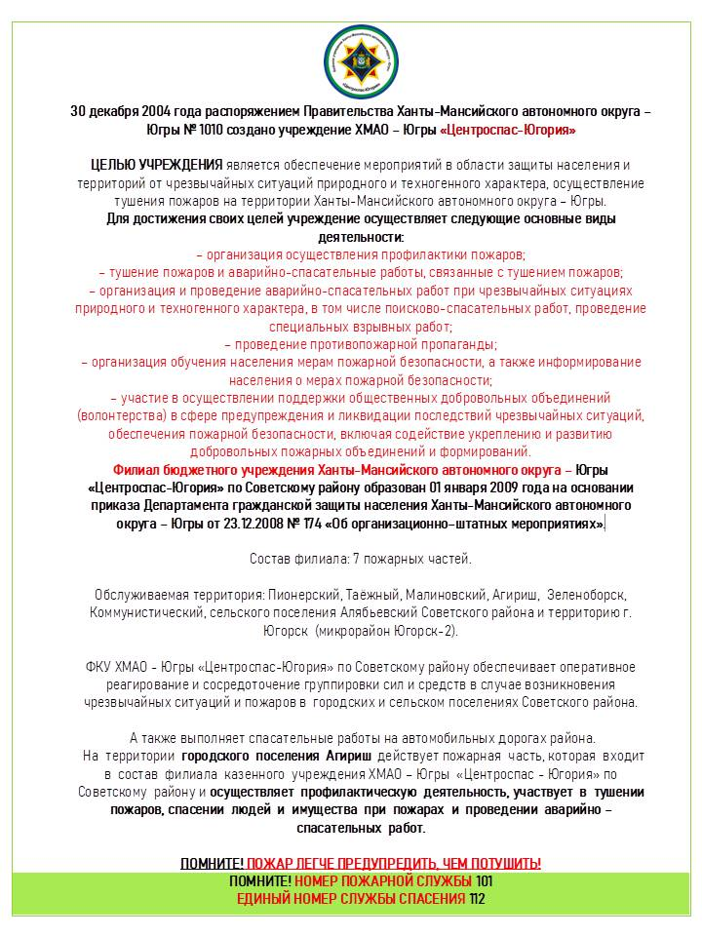

«Вестник городского поселения Агириш» Бюллетень является официальным источником опубликования нормативных
Главный редактор: Науменко Е.Я. правовых актов органов местного самоуправления г.п. Агириш
Учредитель: Администрация городского поселения Агириш
(Тюменская обл., Советский р-он, г.п. Агириш, ул.Винницкая, 16)
Телефон: 8(34675) 41-2-33 факс: 8(34675) 41-2-33

